**Aula 03 - Estrutura de Decisão**

**1. Lógica**

Em determinados programas, precisamos de entrada de dados, processamento e saída de dados. Entretanto, em alguns casos, precisamos também ter caminhos diferentes que o nosso programa pode seguir baseado condições. Neste caso, utilizamos If..Else, como estrutura de decisão no Java.

**2. If..Else**

**Exemplo 01:**

Fazer um programa que irá receber duas notas e irá calcular a média e verificar se o aluno está aprovado ou reprovado. Para estar aprovado é necessário obter uma média igual ou superior a 5, caso contrário o aluno estará reprovado.

Fluxograma:

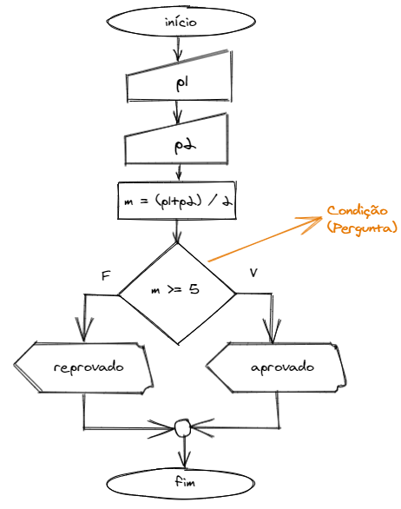

Programa Java:

package estrutura_decisao;

import java.util.Scanner;

public class Ex08 {

public static *void* main(*String*[] *args*) {

*Scanner* ler = **new** Scanner(System.in);

*double* p1, p2, m;

System.out.printf("Digite a nota da P1: ");

p1 = ler.nextDouble();

System.out.printf("Digite a nota da P2: ");

p2 = ler.nextDouble();

m = (p1 + p2) / 2;

if (m >= 5) {

System.out.printf("A sua média foi %.1f. Portanto você está APROVADO!", m);

}else {

System.out.printf("A sua média foi %.1f. Portanto você está REPROVADO!", m);

}

}

}

**Exemplo 02:**

Entrar com o peso e a altura de uma determinada pessoa. Após a digitação, exibir se esta pessoa está ou não com seu peso ideal. Fórmula: peso/altura²

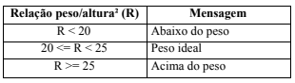

Fluxograma:

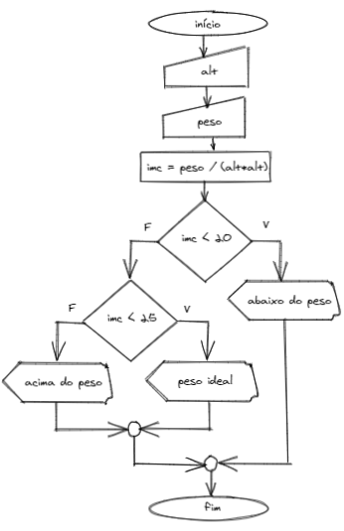

Programa Java:

package estrutura_decisao;

import java.util.Scanner;

public class Ex09 {

public static *void* main(*String*[] *args*) {

*Scanner* ler = **new** Scanner(System.in);

*double* alt, peso, imc;

System.out.printf("Digite a sua altura: ");

alt = ler.nextDouble();

System.out.printf("Digite o seu peso: ");

peso = ler.nextDouble();

imc = peso / (alt * alt);

if (imc < 20) {

System.out.printf("Abaixo peso");

}else if(imc < 25) {

System.out.printf("Peso ideal");

}

else {

System.out.printf("Acima do peso");

}

}

}

**3. Switch..Case**

**Exemplo 03:**

Desenvolver um programa que solicite a digitação de um número de 1 a 4, após digitar o número o programa deve dizer “Você escolheu X”. Caso o número seja diferente de 1, 2, 3 ou 4, retornar a mensagem “Número inválido”.

Fluxograma:

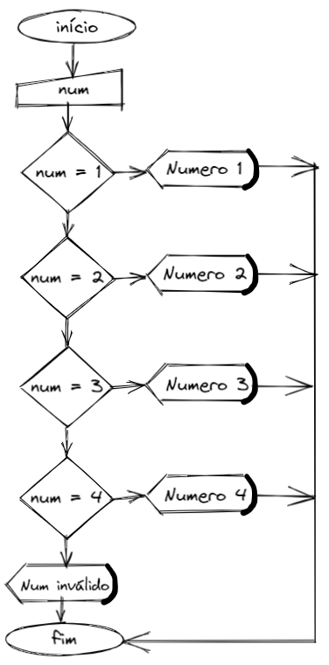

Programa Java:

package estrutura_decisao;

import java.util.Scanner;

public class Ex10 {

public static *void* main(*String*[] *args*) {

*Scanner* ler = **new** Scanner(System.in);

System.out.println("Entre com um número entre 1 e 4:");

*int* num = ler.nextInt();

switch (num) {

case 1:

System.out.println("Você escolheu 1");

break;

case 2:

System.out.println("Você escolheu 2");

break;

case 3:

System.out.println("Você escolheu 3");

break;

case 4:

System.out.println("Você escolheu 4");

break;

default:

System.out.println("Número inválido");

}

}

}

**4. Operadores no Java**

No Java, podemos utilizar os operadores lógicos e relacionais, são eles:

|  |  |
| --- | --- |
| **Operador** | **Linguagem Java** |
| Operador lógico E | && |
| Operador lógico OU | || |
| Igual (atribuição) | = |
| Igual (comparação) | == |
| Diferente | != |
| Maior | > |
| Menor | < |

**5. Exercícios**

8. Entrar via teclado, com dois valores distintos. Exibir o maior deles.

9. Entrar via teclado, com dois valores distintos. Exibir o menor deles.

10. Entrar com dois valores quaisquer. Exibir o maior deles, se existir, caso contrário, enviar mensagem avisando que os números são idênticos.

11. Calcular e exibir a área de um retângulo, a partir dos valores da base e altura que serão digitados. Se a área for maior que 100, exibir a mensagem “Terreno grande”.

12. Calcular e exibir a área de um retângulo, a partir dos valores da base e altura que serão digitados. Se a área for maior que 100, exibir a mensagem “Terreno grande”, caso contrário, exibir a mensagem “Terreno pequeno”.

13. Entrar via teclado com três valores distintos. Exibir o maior deles.

14. Entrar com o peso e a altura de uma determinada pessoa. Após a digitação, exibir se esta pessoa está ou não com seu peso ideal. Fórmula: peso/altura².

15. A partir de três valores que serão digitados, verificar se formam ou não um triângulo. Em caso positivo, exibir sua classificação: “Isósceles, escaleno ou equilátero”. Um triângulo escaleno possui todos os lados diferentes, o isósceles, dois lados iguais e o equilátero, todos os lados iguais. Para existir triângulo é necessário que a soma de dois lados quaisquer seja maior que o outro, isto, para os três lados.

16. Verificar se três valores quaisquer (A, B, C) que serão digitados formam ou não um triângulo retângulo. Lembre-se que o quadrado da hipotenusa é igual à soma dos quadrados dos catetos.

17. Entrar com o peso, o sexo e a altura de uma determinada pessoa. Após a digitação, exibir se esta pessoa

está ou não com seu peso ideal. Fórmula: peso/altura².

